§ 2. Темперамент, характер, способности
- Отметьте верные утверждения.
- Меланхолики и флегматики склонны к лени.
- Гиппократ и Гален в своей врачебной практике использовали учение о темпераментах.
- Психика человека и его темперамент взаимосвязаны.
- Знание характера человека позволяет в некоторых случаях предвидеть порядок его действий.
- Любой одаренный человек может стать гением.
- К уравновешенному типу нервной системы относятся следующие виды темперамента:
- сангвиник и холерик; 3) флегматик и меланхолик;
- холерик и флегматик; 4) сангвиник и флегматик.
- Характер человека:
- основывается на его задатках;
- не имеет внешней обусловленности;
- формируется и развивается на протяжении его жизни;
- проявляется в любом его поступке.
- Индивидуальные особенности личности, которые являются предпосылками успешного выполнения одной или нескольких деятельностей, называются:
- задатки; 2) способности; 3) одаренность; 4) талант.
- К группе черт характера, в которых проявляется отношение человека к другим людям, относятся:
- скромность; 4) отзывчивость;
- общительность; S) бездушие.
- самокритичность;
- Установите соответствие между типом темперамента и его характеристикой:
А) сангвиник ; В) флегматик ;
Б) холерик ; Г) меланхолик
- Глубина, восприимчивость, гибкость;
- активный, контактный, поверхностный;
- яркость, быстрота, подвижность;
- спокойный, надежный, упорный.
- Укажите обобщающее понятие в логическом ряду:
- темперамент человека; 3) характер личности;
- способности человека; 4) свойства личности.
8

8. Дополните схему.
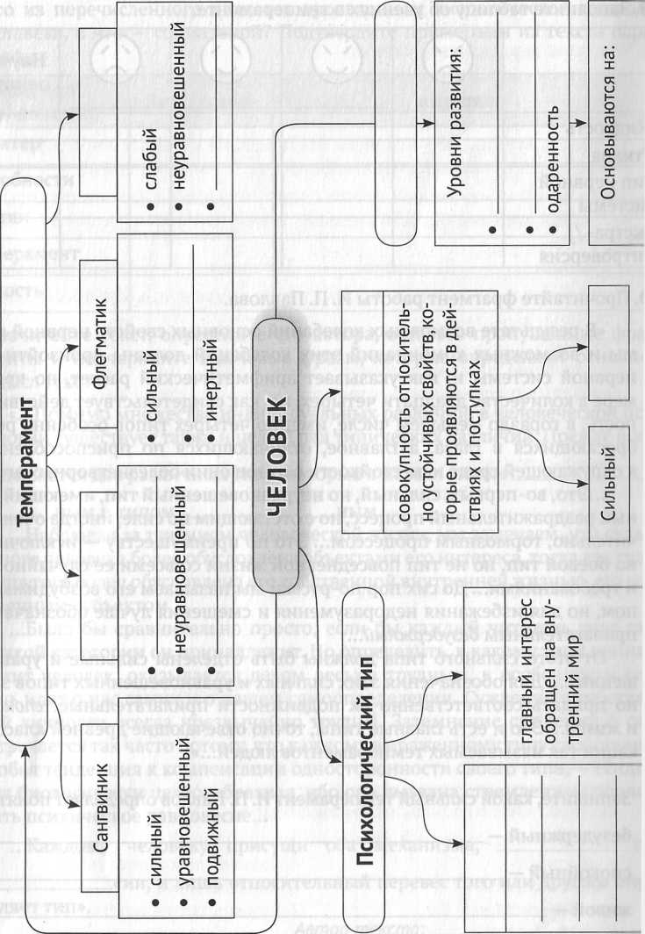
с

9. Заполните таблицу об учениях о темпераменте.
10. Прочитайте фрагмент работы И. П. Павлова.
«В результате возможных колебаний основных свойств нервной системы и возможных комбинаций этих колебаний должны произойти типы нервной системы и, как указывает арифметический расчет, по крайней мере в количестве двадцати четырех, но, как свидетельствует действительность, в гораздо меньшем числе, именно четырех типов особенно резких, бросающихся в глаза, а главное, отличающихся по приспособленности к окружающей среде и по стойкости в отношении болезнетворных агентов.
...Это, во-первых, сильный, но неуравновешенный тип, имеющий сильный раздражительный процесс, но с отстающим по силе, иногда очень значительно, тормозным процессом... Это по преимуществу — исключительно боевой тип, но не тип повседневной жизни со всеми ее случайностями и требованиями... До сих пор по-русски мы называем его возбудимым типом, но для избежания недоразумения и смешения лучше обозначать его прилагательным безудержный...
От этого сильного типа должны быть отделены сильные и уравновешенные... Для обозначения этих сильных и уравновешенных типов законно придать соответственно их подвижности прилагательные: спокойный и живой... Это и есть главные типы, точно отвечающие древней классификации так называемых темпераментов людей...»
Запишите, какой сильный темперамент И. П. Павлов определяет понятием:
безудержный —
спокойный —
живой —

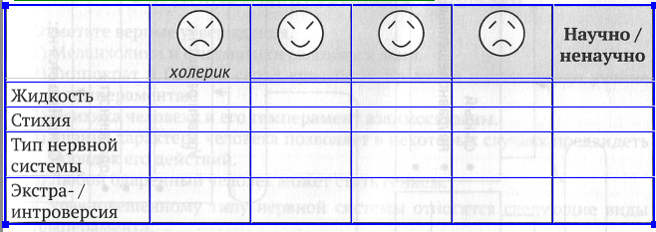
11. Что из перечисленного является проявлением биологической природы человека, а что — социальной? Подтвердите примерами из текста параграфа.
Природа/ проявление | Био/социо | Пример
Характер
Способности
Задатки
Темперамент
Личность
12. Прочитайте текст, определите его автора, вставьте пропущенные фраг менты и подчеркните ключевые фразы, которые определяют основной смысл текста.
«...Помимо множества индивидуальных различий, в человеческой психологии существует также и целый ряд типических различий. Прежде всегс
выделяются два различных типа, которые я назвал типом
ным и типом ным.
...Наблюдая за течением человеческой жизни, мы замечаем, что судьба одного человека более обусловлена объектами его интереса, тогда как судь ба другого более обусловлена его собственной внутренней жизнью, его собственным субъектом...
...Было бы сравнительно просто, если бы каждый читатель знал сам к какой категории он принадлежит. Но определить, к какому типу принадлежит человек, оказывается делом весьма трудным, в особенности еслг речь идет о нас самих и о нашем самоопределении. Суждения о собствен ной личности всегда чрезвычайно трудны. Затемнение суждений о себе встречается так часто потому, что каждому выраженному типу свойственн; особая тенденция к компенсации односторонности своего типа, — тенден ция биологически целесообразная, ибо она вызвана стремлением поддер жать психическое равновесие...
...Каждому человеку присущи оба механизма, сиг
и сии, и лишь относительный перевес того или другого опре
деляет тип».
Автор текста:
11

